Лабораторная работа 16.
Структуры и структурные типы данных в Pascal
Выполнил студент группы
ИСПк-203-52-00
Барбарина П.И.
Преподаватель
Сергеева Е.Г.
Ответы на вопросы
- Что такое срез массива? Приведите пример использования среза.
Срез массива - способ получения части массива без изменения исходного массива (пример на рисунке 1).
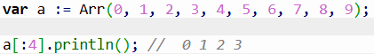
Рисунок 1. Пример использования среза
- Что такое список? Как он объявляется? Как добавить элемент в список? Какие существуют методы списков? Приветите пример использования списка.
Список - динамическая структура, где элементы связаны указателями. Размер может меняться во время работы программы. Пример на рисунке 2.
Объявление:
type PNode = ^Node; {указатель на узел}
Node = record {структура узла}
word: string [40]; {слово}
count: integer; {счетчик повторов слов}
next: PNode; {ссылка на следующий}
end;
Добавить узел можно:
- в начало списка;
- в конец списка;
- после заданного узла;
- до заданного узла.
Чтобы добавить узел в начало списка:
procedure AddFirst (var Head: PNode; NewNode: PNode);
begin
NewNode^.next: = Head;
Head: = NewNode;
end;
Чтобы добавить узел в конец списка:
procedure AddLast (var Head: PNode; NewNode: PNode);
var pp: PNode;
begin
if Head = nil then
AddFirst (Head, NewNode) // добавляем в пустой список
else begin
pp: = Head;
while pp^.next <> nil do // поиск последнего узла
pp: = pp^.next;
AddAfter (pp, NewNode); // после узла pp добавляем узел
end;
end;
Чтобы добавить узел после заданного:
begin
NewNode^.next = p^. next;
p^. next = NewNode;
end;
Чтобы добавить узел перед заданным:
procedure AddBefore(var Head: PNode; p, NewNode: PNode);
var pp: PNode;
begin
pp: = Head;
if p = Head then
AddFirst (Head, NewNode) // добавление в начало списка
else begin
while (pp <> nil) and (pp^. next <> p) do // поиск узла, за которым следует узел p
pp: = pp^.next;
if pp <> nil then AddAfter (pp, NewNode); // добавляем после узла pp
end;
end;
Методы (операции) со списками:
- Добавление в начало/конец/середину
- Удаление элемента
- Поиск элемента
- Проход по всем элементам
- Сортировка
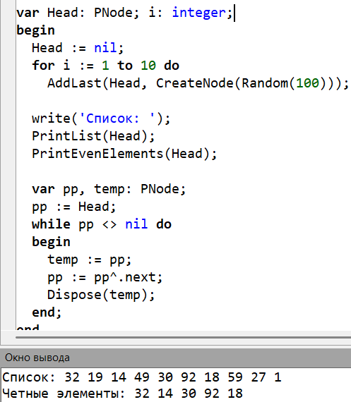
Рисунок 2. Пример использования линейных списков
- Что такое запись? Как задается? Как обращаться к полям записи? Как можно использовать конструкцию with при работе с записями? Приведите пример использования.
Запись - структура данных, объединяющая несколько полей разных типов (пример на рисунке 3).
Объявление:
type <имя_записи> = record
<имя_поля1>:<тип_поля1>;
<имя_поля2>:<тип_поля2>;
...
end;
var <имя_переменной>: <имя_записи>;
Обращение к полям:
s.name: = 'Иван';
s.age: = 19;
s.grade: = 4.5;
При работе с записями есть возможность избавиться от постоянного префикса в виде обращения к названию переменной, благодаря with.
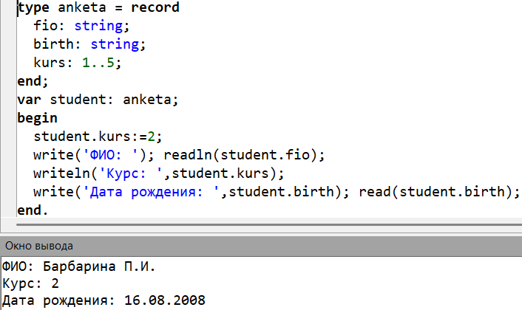
Рисунок 3. Пример использования записей
- Что такое множество в Паскале? Как задается? Какие действия можно выполнять над множествами? Зачем необходима операция in?
Множества - некоторое собрание элементов, одно и того же базового типа (пример на рисунке 4).
Синтаксис:
name_set: = [expr1, expr2, … exprn];
Действия над множествами:
- объединение (+);
- пересечение (*);
- и разность (-).
Операция in - проверяет, принадлежит ли элемент множеству:
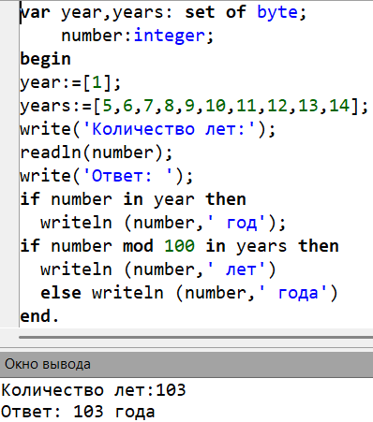
Рисунок 4. Пример использования множеств

- В чем особенность динамических структур данных?
- Размер может меняться во время выполнения программы
- Память выделяется по мере необходимости
- Элементы хранятся не подряд, а связаны указателями
- Позволяют эффективно вставлять/удалять элементы
- Требуют ручного управления памятью (New/Dispose)
- Для чего нужны указатели? Как объявляются? Как присваиваются значения?
Указатели - переменные, которые хранят адреса памяти.
Объявление (типизированные представлены на рисунке 5, на рисунке 6 – не типизированные):
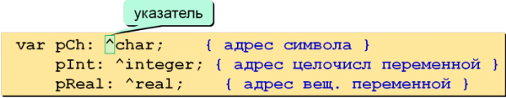
Рисунок 5. Типизированные указатели
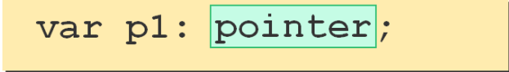
Рисунок 6. Не типизированный указатель
Принцип присваивание значений представлен на рисунке 7:
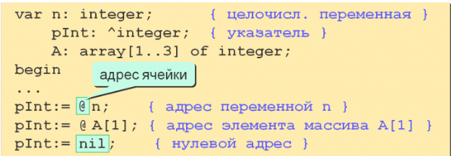
Рисунок 7. Присваивание значений указателям
- Что такое односвязный список? Как объявляется? Как происходит создание/добавление узлов в список? Как происходит проход по списку?
Односвязный (линейный) список - структура, каждый элемент которой «знает» адрес только следующего за ним элемента.

Принцип объявления односвязных списков представлен на рисунке 8:
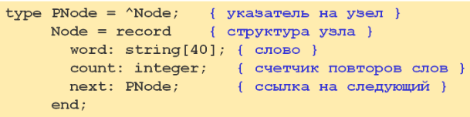
Рисунок 8. Объявления односвязных списков
Создание узла списка представлено на рисунке 9:
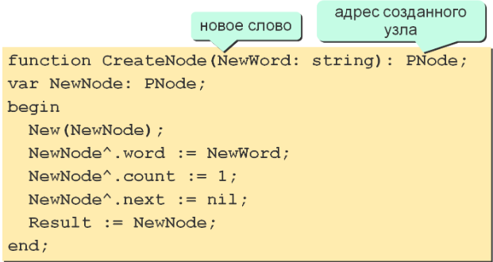
Рисунок 9. Создание узла
Добавить узел можно:
- в начало списка;
- в конец списка;
- после заданного узла;
- до заданного узла.
Проход по списку:
var pp: PNode: = Head;
while pp <> nil do
begin
writeln(pp^.data);
pp: = pp^.next;
end;
- Что такое двусвязный список? Как объявляется?
Двусвязный список позволяет двигаться в обоих направлениях.

При работе с двусвязными списками создаются два указателя.Пример приведён на рисунке 10.
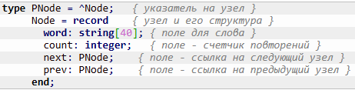
Рисунок 10. Объявление двусвязных списков
- Что такое стек? Как задается? Для чего используется? Какие операции можно выполнять со стеком?
Стеки - динамическая структура данных, в которой добавление и удаление элементов доступно только с одного конца (с верхнего (последнего) элемента).
Создание стека представлено на рисунке 11.
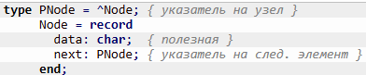
Рисунок 11. Создание структуры узла стека
Пример использования стека представлен на рисунке 12
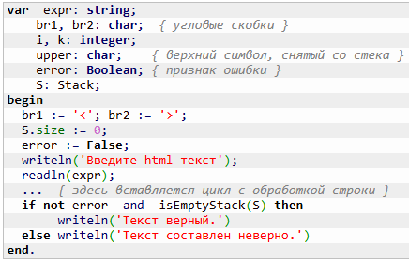
Рисунок 12. Проверка скобок с помощью стека
Над стеком выполняются следующие операции:
- добавление в стек нового элемента;
- определение пуст ли стек;
- доступ к последнему включенному элементу, вершине стека;
- исключение из стека последнего включенного элемента.
- Что такое очередь? Как задается? Для чего используется? Какие операции можно выполнять с очередью?
Очередь - динамическая структура данных, у которой в каждый момент времени доступны только два элемента: первый и последний. Добавление элементов возможно только с одного конца (конца очереди), а удаление элементов – только с другого конца (начала очереди).
Создание структуры:
type Queue = record
data: array [1..MAXSIZE] of integer;
head, tail: integer;
end;
Создание очереди посредством списка:
type PNode = ^Node;
Node = record
data: integer;
next: PNode;
end;
type Queue = record
head, tail: PNode;
end;
Использование: обработка задач в порядке поступления
Для очереди доступны следующие операции:
- добавить элемент в конец очереди (PushTail);
- удалить элемент с начала очереди (Pop).
- Что такое дерево? Как задается? Для чего используется? Какие операции можно выполнять с деревом?
Дерево – это структура данных, которая состоит из узлов и соединяющих их направленных ребер или дуг; в каждый узел за исключением корневого ведет только одна дуга.

Принцип объявления двоичного дерева представлено на рисунке 13
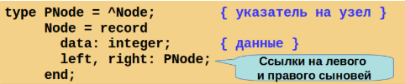
Рисунок 13. Объявление двоичного дерева
Использование: поиск, сортировка иерархических данных.
Операции:
- Обход (в глубину, в ширину)
- Поиск элемента
- Добавление узла
- Удаление узла
- Что такое дек? Как задается? Для чего используется? Какие операции можно выполнять с деком?
Дек – (англ. double ended queue), т.е. очередь с двумя концами – это динамическая структура данных, добавлять и удалять элементы в которой можно с обоих концов.
Реализация:
- кольцевой массив;
- двусвязный список.
Используется для создания алгоритмов с двусторонней обработкой
Операции с деком:
- добавление элемента в начало (Push);
- удаление элемента с начала (Pop);
- добавление элемента в конец (PushTail);
- удаление элемента с конца (PopTail).

